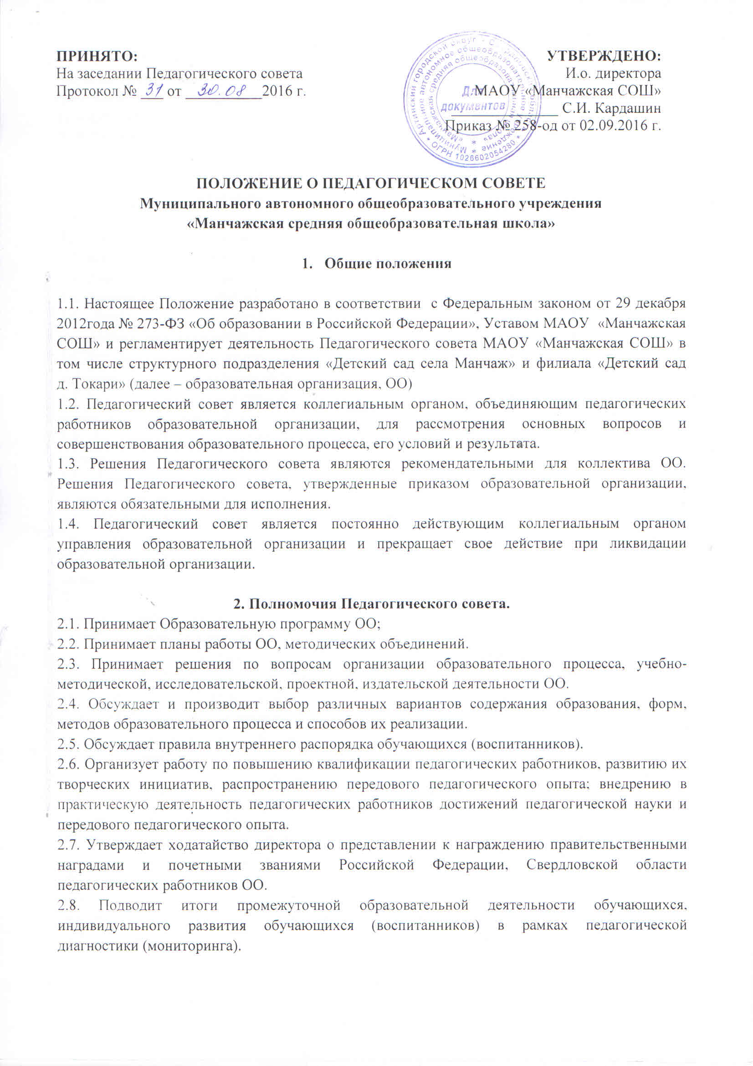2.9. Принимает решение о переводе обучающихся в следующий класс, о допуске выпускников к государственной итоговой аттестации, о выдаче аттестатов, награждении Похвальными грамотами за особые успехи в изучении отдельных предметов, выпуске обучающихся из 9-х и 11-х классов.
2.10. Рассматривает иные вопросы, касающиеся образовательной деятельности ОО.

3. Задачи Педагогического совета.
3.1. Способствует реализации принципа сочетания единоначалия и коллегиальности при управлении ОО.
3.2. Разрабатывает и обсуждает программы, проекты и планы развития ОО, в том числе долгосрочные, среднесрочные и краткосрочные.
3.3. Участвует в разработке основных образовательных программ ОО.
3.4. Участвует в разработке дополнительных общеобразовательных программ ОО.
3.5. Разрабатывает практические решения, направленные на реализацию основных и дополнительных общеобразовательных программ образовательной организации.
3.6. Участвует в разработке локальных актов образовательной организации, регламентирующих организацию и осуществление образовательной деятельности в ОО.
3.7. Рассматривает предложения об использовании в ОО технических и иных средств обучения, методов обучения и воспитания, согласует решения по указанным вопросам.
3.8. Организует научно-методическую работу, в том числе участвует в организации и проведении научных и методических мероприятий.
3.9. Осуществляет анализ качества подготовки обучающихся установленным требованиям, соответствия применяемых форм, средств, методов обучения и воспитания возрастным, психофизическим особенностям, склонностям, способностям, интересам и потребностям обучающихся.
3.10. Анализирует деятельность участников образовательной деятельности и структурных подразделений ОО в области реализации образовательных программ ОО.
3.11. Изучает, обобщает результаты деятельности педагогического коллектива в целом и по определенному направлению.
3.12. Рассматривает вопросы поощрения педагогов и обучающихся ОО.
4. Права и ответственность Педагогического совета
В соответствии со своей компетенцией, установленной настоящим Положением, Педагогический совет имеет право:
4.1. создавать временные творческие объединения с приглашением специалистов различного профиля, консультантов для выработки рекомендаций с последующим рассмотрением их на педагогическом совете;
4.2. принимать окончательное решение по спорным вопросам, входящим в его компетенцию;
4.3. принимать, утверждать положения (локальные акты) с компетенцией, относящейся к объединениям по профессии;
4.4. приглашать представителей общественных организаций, учреждений, взаимодействующих с ОО по вопросам образования, родителей (законных представителей) обучающихся, иных специалистов для получения квалифицированных консультаций;
4.5. разрабатывать настоящее Положение, вносить в него дополнения и изменения;
4.6. разрабатывать критерии оценивания результатов обучения;
4.7. разрабатывать иные локальные акты ОО, регламентирующие образовательную деятельность.
4.8. утверждать планы работы ОО по направлениям деятельности;
4.9. рекомендовать к публикации разработки работников ОО;
4.10. рекомендовать повышение квалификации работникам ОО;
4.11. рекомендовать представителей ОО для участия в профессиональных конкурсах и иных педагогических мероприятиях.
4.12. выступать от имени Педагогического совета имеют право председатель или иной член, делегированный Педагогическим советом.
4.13. выступать от имени МАОУ «Манчажская СОШ» члены Педагогического совета имеют право только на основании доверенности, выданной директором МАОУ «Манчажская СОШ».

5. Педагогический совет несет ответственность за:
5.1. Выполнение плана работы ОО.
5.2. Соответствие принятых решений действующему законодательству Российской Федерации и локальным актам ОО.
5.3. Принятие конкретных решений по каждому рассматриваемому вопросу с указанием ответственных лиц и сроков исполнения решений.

6. Организация деятельности Педагогического совета
6.1. Заседания Педагогического совета созываются по мере необходимости, но не реже четырех раз в год.
6.2. Тематика заседаний включается в годовой план работы ОО и утверждается на первом в учебном году заседании педагогического совета.
6.3. Председатель и секретарь педагогического совета избираются на первом совещании нового учебного года из числа педагогических работников образовательной организации сроком на один год. В отсутствие председателя педагогическим советом руководит избранный на заседании член педагогического совета из числа педагогических работников ОО.
6.4. Решения Педагогического совета принимаются открытым голосованием и считаются правомочными, если на нем присутствует не менее половины членов Педагогического совета и проголосовало более половины присутствующих (50% + 1 голос). При равном количестве голосов решающим является голос председателя Педагогического совета.
6.5. Решение Педсовета (или отдельные его положения) может быть обжаловано в течение 30 дней со дня принятия решения директору ОО, либо в комиссию по урегулированию конфликтов интересов, либо Учредителю, либо в судебном порядке в соответствии с законодательством РФ. Внесение жалобы приостанавливает действие принятого решения только в отношении физических или юридических лиц, внёсших жалобу до принятия соответствующим правомочным органом решения по жалобе.
6.6. Решение Педсовета вступает в силу с момента его принятия.
6.7. Выполнение приказа директора ОО об исполнении решений Педагогического совета осуществляют ответственные лица. Результаты работы сообщаются членам Педсовета на его последующих заседаниях.

7. Права и обязанности председателя и секретаря Педагогического совета.
7.1. В своей деятельности председатель педсовета руководствуется действующим законодательством РФ.
7.2. Председатель педсовета имеет право:
-давать распоряжения, обязательные для исполнения членами педагогического совета;
-вносить предложения по формулировке решений педагогического совета; организации эффективной работы педагогического совета; использованию прогрессивных форм организации и проведения заседаний педагогического совета; использованию в работе педагогического совета современных информационно-коммуникационных и научно-технических достижений.
-запрашивать у руководства, получать и использовать информационные материалы и нормативно-правовые документы, необходимые для исполнения своих должностных обязанностей.
7.3. Секретарь Педагогического совета непосредственно подчиняется председателю Педагогического совета.
7.4. Основной целью деятельности секретаря Педсовета является:
- размещение на информационном стенде сведений о дате, месте и времени заседания педагогического совета не позднее чем за 2 дня до его проведения;
- ведение протоколов педсовета:
- регистрация списочного состава присутствующих на каждом заседании Педагогического совета.
7.4. Секретарь педсовета имеет право:
- использовать в своей работе прогрессивные формы ведения документации и научную организацию труда;
- вносить предложения по совершенствованию форм и методов ведения документации, повышению эффективности работы педагогического совета;
-запрашивать у руководства, получать и использовать информационные материалы и нормативно-правовые документы, необходимые для исполнения своих должностных обязанностей.

8. Документация педагогического совета
8.1. Заседания Педагогического совета оформляются протокольно. В книге протоколов фиксируется ход обсуждения вопросов, выносимых на Педагогический совет, предложения и замечания членов Педагогического совета. Протоколы подписываются председателем и секретарем Педагогического совета.
8.2. Протоколы о переводе обучающихся в следующий класс по окончании учебного года, отчислении из образовательной организации по окончании 9,11 классов утверждаются приказом по ОО с приложением списков классов.
8.3. Нумерация протоколов ведется от начала учебного года.
8.4. Книга протоколов Педагогического совета образовательной организации входит в номенклатуру дел, хранится постоянно в ОО и передается по акту.

